PROCESSO  PROTOCOLO | Protocolo Siccau nº 1598747/2022
INTERESSADO | CEF-CAU/BR
ASSUNTO | Solicita convocação dos membros da CEF-CAU/BR, titulares e suplentes, para o I Seminário Nacional de Formação, Atribuições e Atuação Profissional do CAU
DELIBERAÇÃO Nº 053/2022 – CEF-CAU/BR

A COMISSÃO DE ENSINO E FORMAÇÃO - CEF-CAU/BR, em sua 117ª reunião ordinária realizada em formato híbrido nos dias 4 e 5 de agosto de 2022, no uso das competências que lhe conferem o art. 99 do Regimento Interno do CAU/BR, após análise do assunto em epígrafe;

Considerando as Deliberações CEF-CAU/BR nº 056/2021, 002, 006, 014, 022 e 028/2022 que tratam da estruturação do I Seminário Nacional de Formação, Atribuições e Atuação Profissional do CAU;

Considerando que o referido Seminário terá a atribuição de recepcionar análises, considerações e proposições sobre a formação, atribuições e a organização da prática profissional, bem como estimular o diálogo interinstitucional e a troca de experiências entre os participantes e que essa atividade não se caracteriza como atividade regimental stricto sensu e sim atividade político-institucional extra regimental, que se enquadra nas funções e competências do Conselho previstas no §1º do art. 24 e no inciso I do art. 28 da Lei 12.378, de 2010;
Considerando a manifestação do Assessor-Chefe da Assessoria Jurídica do CAU/BR que consta da
Deliberação do Conselho Diretor CD nº 009/2022, de que os eventos que se tratarem de atividades extra regimentais, de natureza político-institucional contempladas no § 1° do art. 24 e no inciso I do art. 28 da Lei n° 12.378, de 2010, não se enquadram na restrição prevista no art. 18 do Regimento Interno do CAU/BR, o qual estabelece que “serão vedadas convocações concomitantes de conselheiro titular e de seu respectivo suplente de conselheiro para reuniões, missões ou eventos realizados na mesma data.”;
Considerando a manifestação da Auditoria Interna do CAU/BR, citada na Deliberação CD nº
009/2022, que traz a exame do Conselho Diretor precedentes do Tribunal de Contas da União (TCU)
em que a convocação concomitante, de conselheiros efetivos e de seus respectivos suplentes é admitida
e não configura irregularidade na medida em que haja a adequada justificativa e não se configure rotina
imotivada;

Considerando que a participação dos conselheiros suplentes, membros da CEF/BR, é fundamental para a construção de uma estratégia político-institucional para futuras ações voltadas para formação do arquiteto e urbanista e seus reflexos nas atribuições e atuação profissional;

DELIBERA:

- Solicitar à Presidência do CAU/BR autorização para a convocação dos membros desta CEF, titulares e suplentes, para participação no I Seminário Nacional de Formação, Atribuições e Atuação Profissional do CAU, programado para os dias 26, 27 e 28 de setembro de 2022, na Sede do CAU/SP, cidade de São Paulo, conforme programação sintética a seguir:

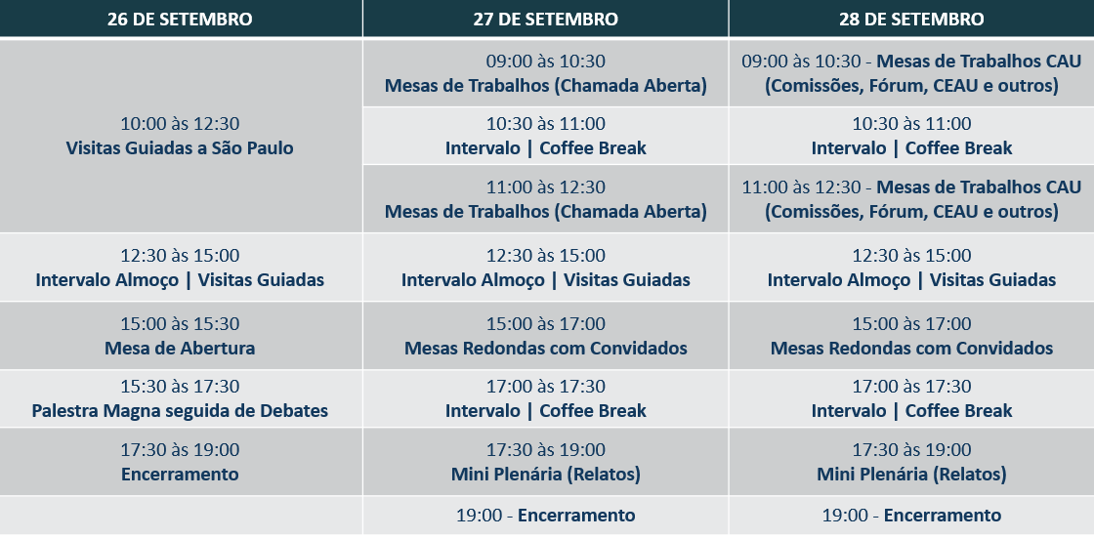

- Indicar o CENTRO DE CUSTOS 1.01.01.004 - ATIVIDADE Manter e Desenvolver as Atividades da Comissão de Ensino e Formação para as despesas pertinentes às representações em tela.

- Encaminhar a presente deliberação para verificação e tomada das seguintes providências, observado e cumprido o fluxo e prazos a seguir:

 | SETOR | DEMANDA | PRAZO
1 | SGM | Encaminhar esta Deliberação à Presidência. | 2 dias
2 | Gabinete | Dar prosseguimento aos trâmites necessários. | 3 dias

- Solicitar a observação dos temas contidos nesta deliberação pelos demais setores e órgãos colegiados que possuem convergência com o assunto.

Aprovado por unanimidade dos membros presentes.

Brasília, 5 de agosto de 2022.

VALTER LUIS CALDANA JUNIOR  Coordenador | MÁRCIO RODRIGO DE CARVALHO  Membro
DANIELA BEZERRA KIPPER  Membro | ;;;  HUMBERTO MAURO ANDRADE CRUZ Membro
GRETE SOARES PFLUEGER  Membro | RICARDO SOARES MASCARELLO Membro

